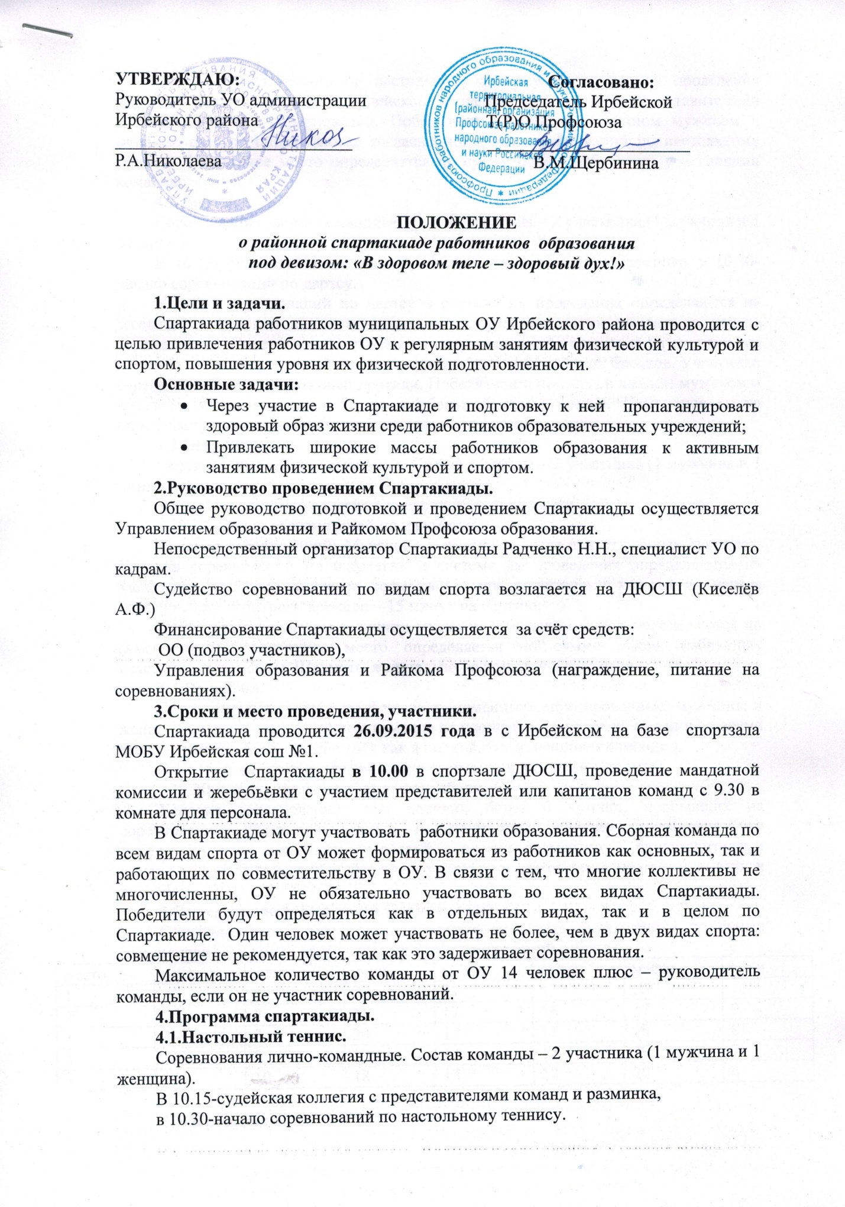

Условия соревнований по настольному теннису и система их проведения определяются на заседании судейской коллегии совместно с представителями команд до начала соревнований. Победители и призёры в личном мужском и женском разряде определяются согласно правилам соревнований по настольному теннису. Командное место определяется по сумме очков, набранных участниками команды.

**4.2.Дартс.**

Соревнования лично-командные. Состав команды – 2 участника (1 мужчина и 1 женщина).

В 10.15- судейская коллегия с представителями команд и разминка, в 10.30-начало соревнований по дартсу.

Условия соревнований по дартсу и система их проведения определяются на заседании судейской коллегии совместно с представителями команд до начала соревнований. Соревнования проводятся по упрощённой программе на спортивных мишенях. Участнику предоставляется три пробных и 5 зачётных бросков. Участники соревнований используют свои дротики. Победители и призёры в личном мужском и женском зачёте определяются по наибольшей сумме очков. Командное место определяется по сумме очков, набранных участниками команды.

**4.3.Шахматы.**

Соревнования лично-командные. Состав команды – 2 участника (1 мужчина и 1 женщина).

В 10.15- судейская коллегия с представителями команд,

в 10.30-начало соревнований по шахматам.

Условия соревнований: Мужчины и женщины играют в отдельных турнирах. Условия соревнований по шахматам и система их проведения определяются на заседании судейской коллегии совместно с представителями команд до начала соревнований. Контроль времени – 15 минут на партию.

Победители и призёры в личном мужском и женском зачёте определяются по сумме очков. Командное место определяется по сумме очков, набранных участниками команды. Шахматы желательно на команду иметь свои.

**4.4.Волейбол.**

Состав команды – от 4 до 8 человек (команды комбинированные: мужчины и женщины играют вместе, полная команда на площадке – 6 человек, мужчин во время игры не должно быть больше трёх как в полной, так и неполной команде.)

В 10.15- судейская коллегия с представителями команд и разминка,

в 10.30-начало соревнований по волейболу.

Условия соревнований: при наличии более 6 команд, прибывших на соревнования, участники делятся на подгруппы. Условия проведения игр определяются на заседании судейской коллегии совместно с представителями команд до начала соревнований. Соревнования проводятся согласно правилам игры в волейбол.

**5.Определение победителей Спартакиады.**

Общекомандное первенство в комплексном зачёте определяется по сумме результатов всех видов программы согласно прилагаемой таблице:

|  |  |  |  |  |  |  |  |
| --- | --- | --- | --- | --- | --- | --- | --- |
| место | очки | место | очки | место | очки | место | очки |
| 1 | 30 | 6 | 22 | 11 | 17 | 16 | 10 |
| 2 | 28 | 7 | 21 | 12 | 16 | 17 | 9 |
| 3 | 26 | 8 | 20 | 13 | 15 | 18 | 8 |
| 4 | 24 | 9 | 19 | 14 | 14 | 19 | 7 |
| 5 | 23 | 10 | 18 | 15 | 12 | 20 | 6 |

**6.Награждение.**

Команды – победители (1-е места) в отдельных видах программы награждаются грамотами и кубками, команды-призёры (2-3 места) – грамотами.

Участники команд награждаются индивидуальными грамотами.

Победитель и призёры Спартакиады в общекомандном зачёте награждаются Дипломами 1-й, 2-й и 3-й степени и подарками от райкома Профсоюза.

Руководители ОУ и председатели первичных профсоюзных организаций, команды которых стали победителями и призёрами Спартакиады в общекомандном зачёте, награждаются Почётными грамотами, остальные руководители и председатели – благодарственными письмами.

**7.Порядок и сроки подачи заявок.**

Заявки на участие в Спартакиаде **по форме №1**, указанной в приложении, подаются Радченко Н.Н. по электронке не позднее **24 сентября**, так как проведение Спартакиады связано с финансированием и количество участников необходимо знать заранее.

Именные заявки **по форме №2** отдельно по каждому виду спорта, заверенные подписью руководителя и печатью, сдаются в судейскую коллегию в день Спартакиады, **26 сентября**.

**Приложение.** **Форма заявки №1.** (образец составлен по максимуму участников).

**Предварительная заявка**

на участие в Спартакиаде работников образования

Ирбейского района

Команда ___________________________________________________

Название образовательного учреждения.

|  |  |  |  |  |
| --- | --- | --- | --- | --- |
| № п\п | Вид программы | Количество участников | | Общее кол-во человек. |
| мужчины | женщины |
| 1 | Теннис | 1 | 1 | 2 |
| 2 | Дартс | 1 | 1 | 2 |
| 3 | Шахматы | 1 | 1 | 2 |
| 4 | Волейбол | 2-4 | 2-4 | 4-8 |
|  | Итого: | 5-7 | 5-7 | 10-14 |

Руководитель ОУ: ______________ ФИО_____________________

Подпись

Председатель ППО:_____________ ФИО______________________

Подпись

МП Дата________

**Примечание:** Если участник повторяется по видам спорта дважды, итоговое количество участников команды указывать по факту, т.е. оно будет меньше, чем в строках 1-5 таблицы.

Эта таблица покажет, в каких соревнованиях ваша команда примет участие и сколько всего человек прибудет на соревнования.

**Форма заявки №2**. (подаётся по каждому виду спорта отдельно).

**Именная заявка**

на участие в соревновании по ____________ на Спартакиаде

вид спорта

работников образования Ирбейского района

Команда ___________________________________________________

Название образовательного учреждения.

|  |  |  |
| --- | --- | --- |
| № п\п | ФИО участника  (полностью). | Виза медработника о состоянии здоровья. |
| 1 |  | здоров |
| 2 |  | здоров |
| **И т.д.** |  |  |

Дата: Директор школы:_____________ ФИО____________________.

Председатель ППО:_____________ ____________________

По всем интересующим вопросам обращаться в Управление образованием к Радченко Наталье Николаевне, раб.телефон 31-3-64.